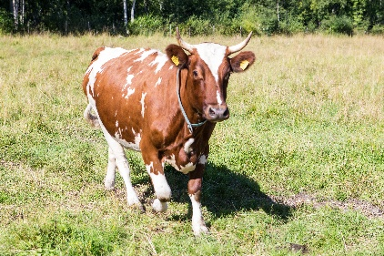
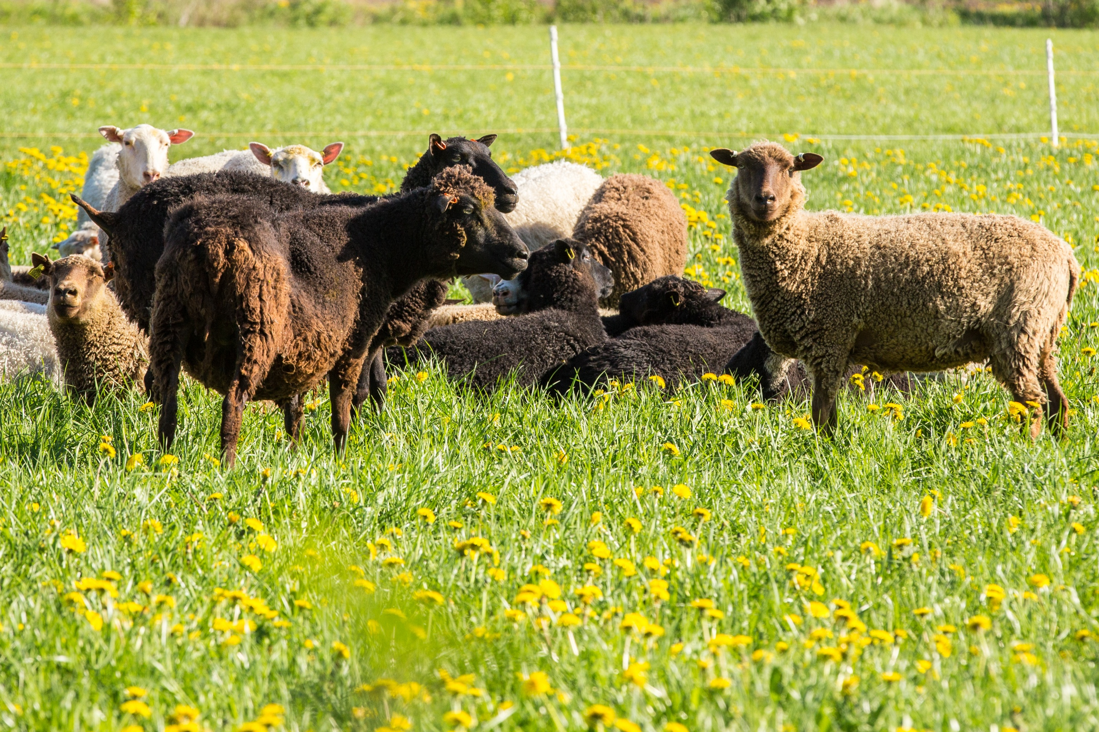

Kontroll av primärproduktion vid produktionsplatser för nöt- och fårkött
EU-lagstiftningen om kontroll av primärproduktion av kött (t ex nötkreatur och får) baseras främst på Europaparlamentets och rådets förordning (EU) 2017/625 samt hygienförordningarna Förordning (EG) nr 852/2004 och Förordning (EG) nr 853/2004. Inom Västkustens miljöenhet har det under hösten 2025 påbörjats kontroll av primärproduktion vid produktionsplatser för nöt- och fårkött. År 2026 inleds kontrollen genom inspektioner vid ett riskbaserat urval av gårdar. Detta år ligger fokus på får och nötkreatur. Målsättningen är att kontrollera cirka 3–5 % av gårdarna per år. Gårdar som inte omfattas av hälsokontrollprogram prioriteras i riskbedömningen. Om du har frågor eller vill få mer information kontakta oss på adressen: tillsynsveterinar@korsholm.fi.

Naudan- ja lampaanlihan alkutuotannon valvonta eläintenpitopaikoissa
EU:n lainsäädäntö lihan alkutuotannon valvonnasta (esim. nautaeläimet ja lampaat) perustuu pääasiassa Euroopan parlamentin ja neuvoston asetukseen (EU) 2017/625 sekä hygieniasäädöksiin, asetukseen (EY) N:o 852/2004 ja asetukseen (EY) N:o 853/2004.
Länsirannikon ympäristöyksikössä on syksyllä 2025 aloitettu naudan- ja lampaanlihan alkutuotannon valvonta eläintenpitopaikoissa. Vuonna 2026 valvonta käynnistyy riskiperusteiseen otantaan perustuvilla tilatarkastuksilla. Tänä vuonna painopiste on lampaissa ja naudoissa. Tavoitteena on tarkastaa noin 3–5 % tiloista vuosittain. Riskinarvioinnissa etusijalle asetetaan tilat, jotka eivät kuulu terveysvalvontaohjelmaan.
Jos sinulla on kysymyksiä tai haluat lisätietoja, ota yhteyttä osoitteeseen: valvontaelainalaakari@mustasaari.fi.

